# 新建界面

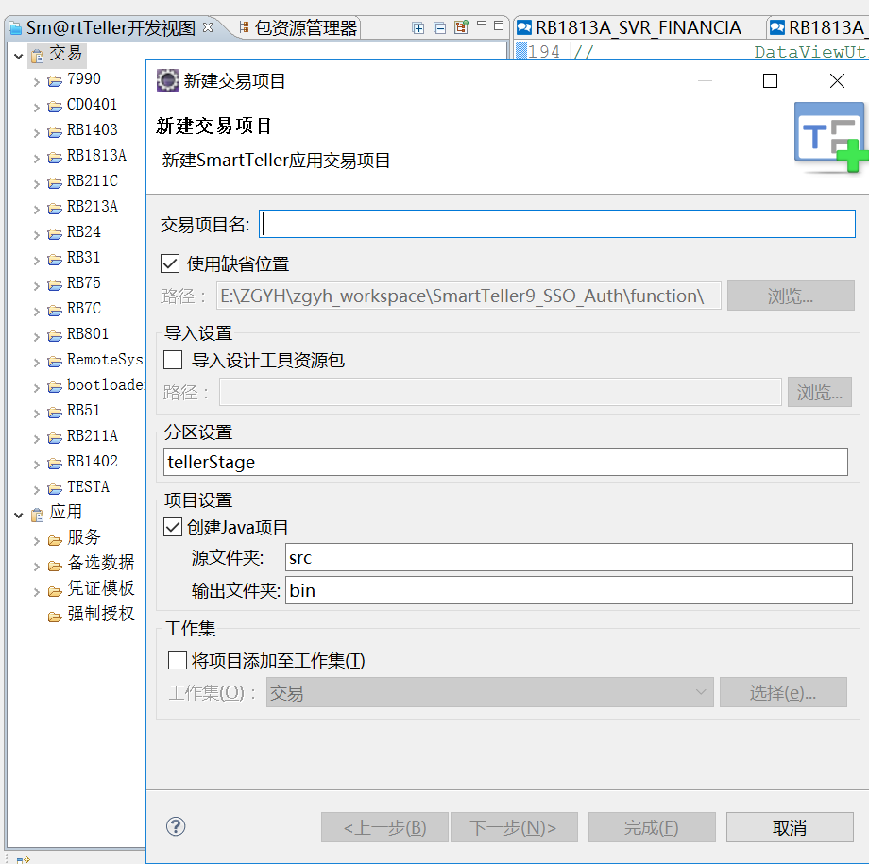

## 数据库配置

SSO版本的交易菜单添加时需要注册以下4张表方可显示：

|  |  |
| --- | --- |
| SSO_RESOURCEBASIC | SSO基础菜单表 |
| SSO_ROLEACCESSRESOURCE | SSO菜单角色表 |
| TL9_RESOURCEBASIC | TELLER基础菜单表 |
| TL9_ROLEACCESSRESOURCE | TELLER菜单角色表 |
| TL9_RESOURCEASSORT | TELLER菜单层级表 |

TL9_RESOURCE_MAPPING

# View 界面配置

## 数据列表引用

|  |
| --- |
| <dc:DataGrid.Column name=*"TRANAM"* width=*"85"* dc:text=*"7592_11_DataGrid_Column"* controltype=*"TextField"*/>  <dc:DataGrid.Column name=*"PROCST"* width=*"85"* dc:text=*"7592_12_DataGrid_Column"* controltype=*"ListBox"* ref=*"PT2_7529_PROCST"*/> |
| Ref 引用指向如下图 |

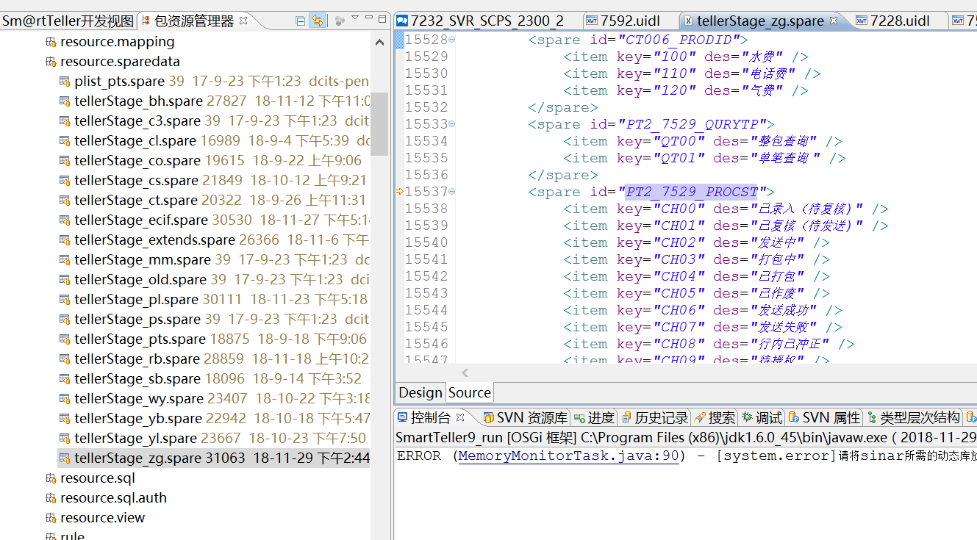

# function配置文件xml

## 全局变量设置

以下配置可以重新设置*PASS_FLAG*和*NEED_QUERY_ACCT*的变量的值,也可以设置页面输入框的值,把name等于id即可

|  |
| --- |
| <evaluate function=*"::S::com.dcfs.teller.counter.svrfunction.SetFieldValue"*>  <param name=*"PASS_FLAG"* value=*"''"* />  <param name=*"NEED_QUERY_ACCT"* value=*"'TRUE'"* />  </evaluate> |

## 界面弹出框

|  |
| --- |
| <hint msginfo="dfghjkl" msgtype="info" /> |

## 输入框置灰并设置值

|  |
| --- |
| <evaluate function=*"::S::com.dcfs.teller.svrfunction.ChangeObjectStatus"*>  <param name=*"IDS"* value=*"OPEN_BRANCH_NAME"* />  <param name=*"TYPE"* value=*"enabled,text"* />  <param name=*"STATUS"* value=*"false,自贡银行"* />  </evaluate> |

## 判断查询返回是否成功

|  |
| --- |
| <if test="SERVICE_RET_STATUS=='S'"> |

## 清除数据网格

|  |
| --- |
| <evaluate function=*"::S::com.dcfs.teller.svrfunction.ClearDataGrid"*>  <param name=*"DATAGRID"* value=*"LISTNM"* />  </evaluate> |

## 清除所有数据

|  |
| --- |
| <run-transition id=*"QUERY_CLICK_0"* event=*"click"* redirect=*"QUERY_CLICK"* source=*"7290.QUERY"* >  <evaluate function=*"::S::com.dcfs.teller.svrfunction.ClearDataNotDefault"*/>  </run-transition> |

## 异常捕获

|  |
| --- |
| <exception-handler>  <evaluate function=*"::S::com.dcfs.teller.svrfunction.ChangeObjectStatus"*>  <param name=*"IDS"* value=*"7595_SUBMIT"* />  <param name=*"TYPE"* value=*"enabled"* />  <param name=*"STATUS"* value=*"false"* />  </evaluate>  </exception-handler> |

## 空函数做阻断

|  |
| --- |
| <run-transition id=*"123654223"* event=*"redirect"* redirect=*"111112"* source=*"7504.7504_SUBMIT"*>  <if test=*"BUSINESS_TYPE=='B307'"*>  <evaluate function=*"com.dcfs.teller.event.E7504.AfterRollBack"*/>  </if>  <evaluate function=*"::S::com.dcfs.teller.counter.svrfunction.TestEventLogic"* />  <exception-handler />  </run-transition> |

## 使用读取设备

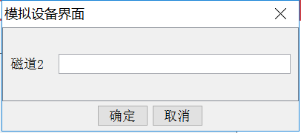

|  |
| --- |
| <device function=*"ReadMagStripeCard"*>  <param name=*"cardNoID"* value=*"'NEW_CARD_NO'"* />  <param name=*"track2ID"* value=*"''"* />  <param name=*"track3ID"* value=*"''"* />  </device>  <evaluate function=*"::S::com.dcfs.teller.svrfunction.ClosePopWindow"* /> |

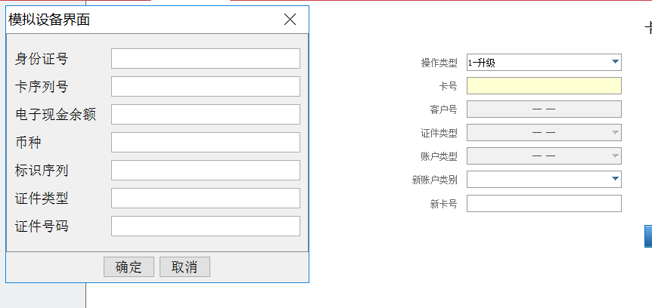

|  |
| --- |
| <device function=*"ReadPBOCICCard"*>  <param name=*"cardNoID"* value=*"'NEW_CARD_NO'"* />  <param name=*"cardSerialNoID"* value=*"'IC_CARD_SEQ'"* />  <param name=*"arqcID"* value=*"'ICC_DATA'"* />  <param name=*"track2DataID"* value=*"'IC_TRACK2_DATA'"* />  <param name=*"amtID"* value=*"'IC_AMT'"* />  <param name=*"ccyID"* value=*"''"* />  <param name=*"ownerNameID"* value=*"'IC_NAME'"* />  <param name=*"certTypeID"* value=*"'IC_CERTTYPE'"* />  <param name=*"certNoID"* value=*"'IC_CERTNO'"* />  </device>  <evaluate function=*"::S::com.dcfs.teller.counter.svrfunction.SetFieldValue"*>  <param name=*"NEW_CARD_NO"* value=*"FINANCE_IC_INFO.CARD_NO"* />  <param name=*"FD0002"* value=*"FINANCE_IC_INFO.CARD_NO"* />  <param name=*"FD0023"* value=*"FINANCE_IC_INFO.IC_CARD_SEQ"* />  <param name=*"FD00551"* value=*"FINANCE_IC_INFO.ICC_DATA"* />  </evaluate>  <evaluate function=*"::S::com.dcfs.teller.svrfunction.ClosePopWindow"* /> |

# 其他

## 配置服务码

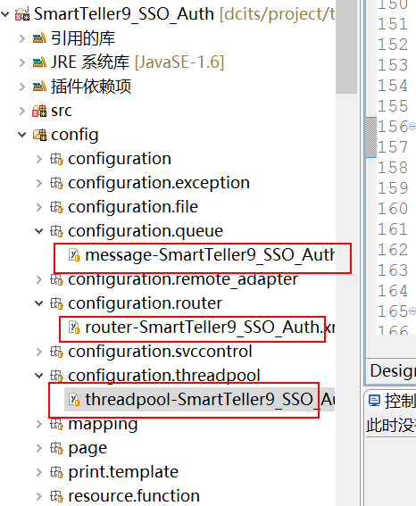

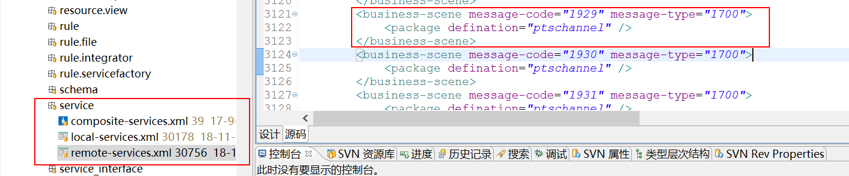

# 异常处理

## 找不到类路径

解决：在plugin.xml中配置如下

|  |
| --- |
| <event eventname="类路径" functionid="交易码" implclass="类路径" /> |

## 无法连接到远程服务器

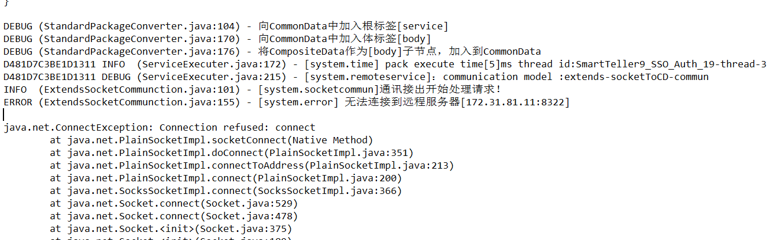

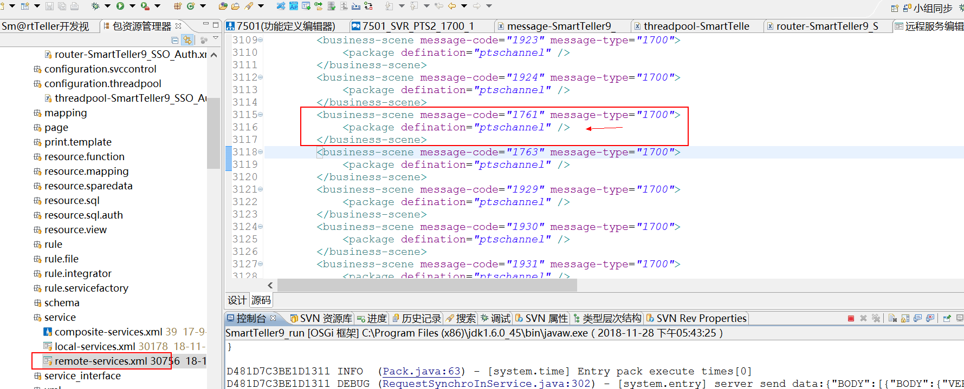

对应关系

